Советы управления деньгами
Грамотно планируйте свой бюджет и следуйте ему.
Будьте грамотными и аккуратными в трате денег, старайтесь не растратиться.
Отличайте свои
«желаний».
«потребности»
от
Расставляйте приоритеты в пользу необходимых трат, снижайте расходы по тратам, от которых можно отказаться.
Ищите альтернативу дорогой вещи, а разницу складывайте в копилку.
Учитесь правильно сравнивать цены и делать грамотный выбор.
Ведите учет всех своих покупок. Старайтесь не «брать взаймы».

10 лучших книг о финансах для детей и подростков
- «Самый богатый человек в Вавилоне» – Джордж Клейсон;
- «Пёс по имени Мани или азбука денег» – Бодо Шеффер;
- «Богатый папа, бедный папа для подростков» – Роберт Кийосаки;
- «Финансы для тинейджеров» – Попова Наталья
- «Деньги» – Владимир Никишин;
- «Финансовые истории для подростков» – Сергей Биденко и Ирина Золотаревич;
- «Как потратить деньги с умом?» – Бэйли Джерри и Ло Фелиция;
- «Твои деньги» – Бэйли Джерри и Ло Фелиция;
- «Заставь деньги расти» – Бэйли Джерри и Ло Фелиция;
- «Финансовая грамота для школьников» – Алексей Горяев и Валерий Чумаченко.


























Финансовая грамотность – это Ваши благополучие и
Инструменты, которые ребенок может использовать для
накопления
- Копилка. Можно вместо копилки завести банку с крышкой и отмечать на ней, сколько накоплено и сколько осталось до цели.
- Визуализация. Нарисовать или сделать вырезки из журналов того, на что хочется накопить, и повесить на видное место. Можно прикрепить к рисунку конверт, чтобы собирать нужную сумму.
- Список - «Я хочу». Самый простой список желаний тоже помогает концентрироваться на цели.
- Банковская карта или электронный кошелек. Это более продвинутый способ, который подходит для подростка, но завести карту или кошелек придется взрослому. Можно следить за своим балансом с помощью приложения на телефоне или запросить его по СМС. С 14 лет подросток уже может открыть в банке счет.

независимость в будущем!




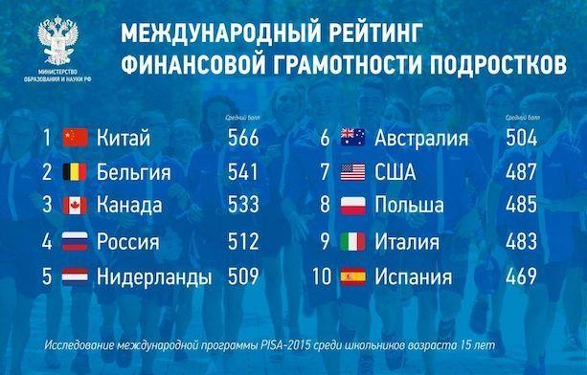
«Если хочешь быть богатым, нужно быть финансово грамотным»
- Основы сотрудничества с финансовыми учреждениями.
- Вложения (инвестиции).
- Опыт успешных людей.
- Самостоятельное получение знаний.

Почему важно быть финансово грамотным?
Чем больше мы знаем о финансовом мире, об экономической ситуации в стране и мире, чем лучше ориентируемся в предлагаемых услугах, тем больше у нас шансов не только не потерять деньги, но и правильно использовать их, тем самым приумножив наши сбережения. Ведение учета расходов и доходов, умение правильно распределять и планировать бюджет, дает нам наиболее реальную картину нашего экономического положения. Это первый шаг к экономии.
всего так действуют
Чаще
взломали. мошенники.
- Регулярно делать резервные копии ценной информации, хранящейся не только на ПК, но и на мобильных устройствах;
- Использовать только защищенные соединения для интернета;
- Не переводить деньги по просьбе даже от друзей и родственников, полученной в СМС и социальных сетях. Позвоните этому человеку, убедитесь, что его страничку не
подходить к созданию
Ответственно паролей;
2.
- Контролируйте выполнение своего финансового плана, корректируйте его, перенаправляйте свои свободные деньги в выгодные вложения.
- Постоянно совершенствуйте свои знания в экономике и финансах.

Как научиться финансовой грамотности?
Никто не рождается финансово грамотным человеком. Чтобы вырастить в себе финансовое мышление нужно уделить этому много месяцев. Однако многие позитивные изменения вы можете развить в себе в течение уже нескольких дней.
Самым важным навыком для развития финансовой грамотности является дисциплина. Более 90% людей в мире тратят деньги совершенно бездумно, именно поэтому никто из них не станет самостоятельным человеком.
Правила финансовой безопасности на просторах
интернета
  - Использовать надежное защитное решение для всех устройств пользователя и его близких;
и увеличивайте
расходы
свои
Снижайте доходы.
Не берите денег в долг.
4.
5.
Роберт Кийосаки

Финансовая грамотность – это особое качество человека, которое формируется с самого малого возраста и показывает умение самостоятельно зарабатывать деньги и грамотно ими управлять.

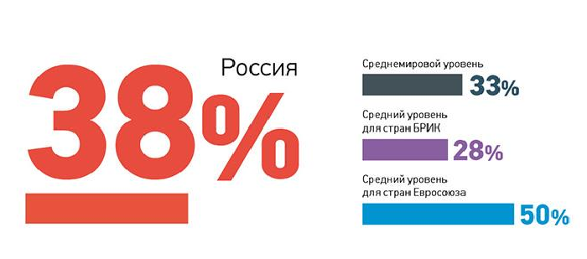
Финансовые знания также уменьшают риски стать жертвой мошенников, так как в большинстве случаев они пользуются безграмотностью своих жертв.

Золотые правила финансовой грамотности
- Зарабатывайте больше, а тратьте меньше.
- Ставьте перед собой реальные цели и сроки исполнения своего желания.
- Создавайте финансовые накопления («подушки безопасности»).
Финансовая грамотность подростков РФ

Финансовая грамотность включает в себя:
- Грамотный подход к денежным средствам.
- Тщательное планирование своих денежных средств.
- Учет, контроль, экономия денег.
Для чего нужна финансовая грамотность?
Финансовая грамотность помогает каждому человеку управлять своими средствами правильно и выгодно.
Деньги — физический предмет, который принимается в качестве оплаты за товары или услуги. Деньги можно заработать, тратить, использовать для определения стоимости, копить.
Цена — количество денег, в обмен на которые продавец готов передать (продать) единицу товара.

